银河幼儿园幼儿观察记录
观察对象： 阿宸
对象年龄：6岁
观察者：高玉晶
观察地点：小水池
观察时间：2018.3.30
观察目的：幼儿在小水池游戏中的自主探究能力
观察内容： 1.幼儿的探索主题。2.探究方法。3.是否遇到问题及解决办法。4.是否成功。
观察背景：阿宸和涵涵一起来到了小水池区域。每个人拿了一个牛奶的罐子，想要将罐子里面装满水。这个时候，两个人使用的工具不同，装水的速度也有很大的不同。于是，阿宸通过观察、学习、不断调整的方式，完成了自己的探究主题。
观察信息
幼儿姓名 | 探究主题 | 探究方法 | 遇到的问题  备注
阿宸 | 如何将牛奶罐子装水又快又满？ | 方法一：用大的簸箕去装水，这样更快。  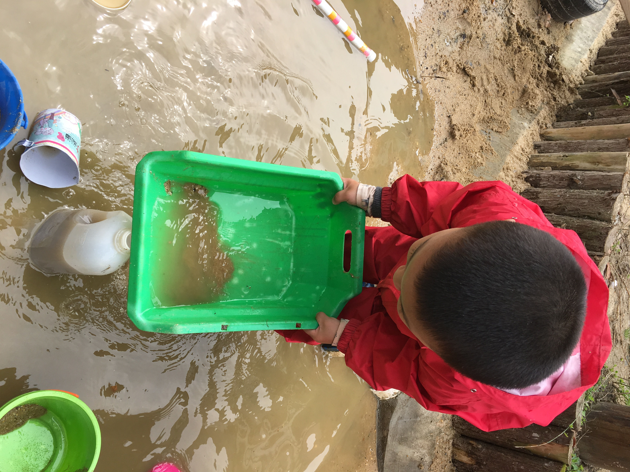  方法二：用大桶装水  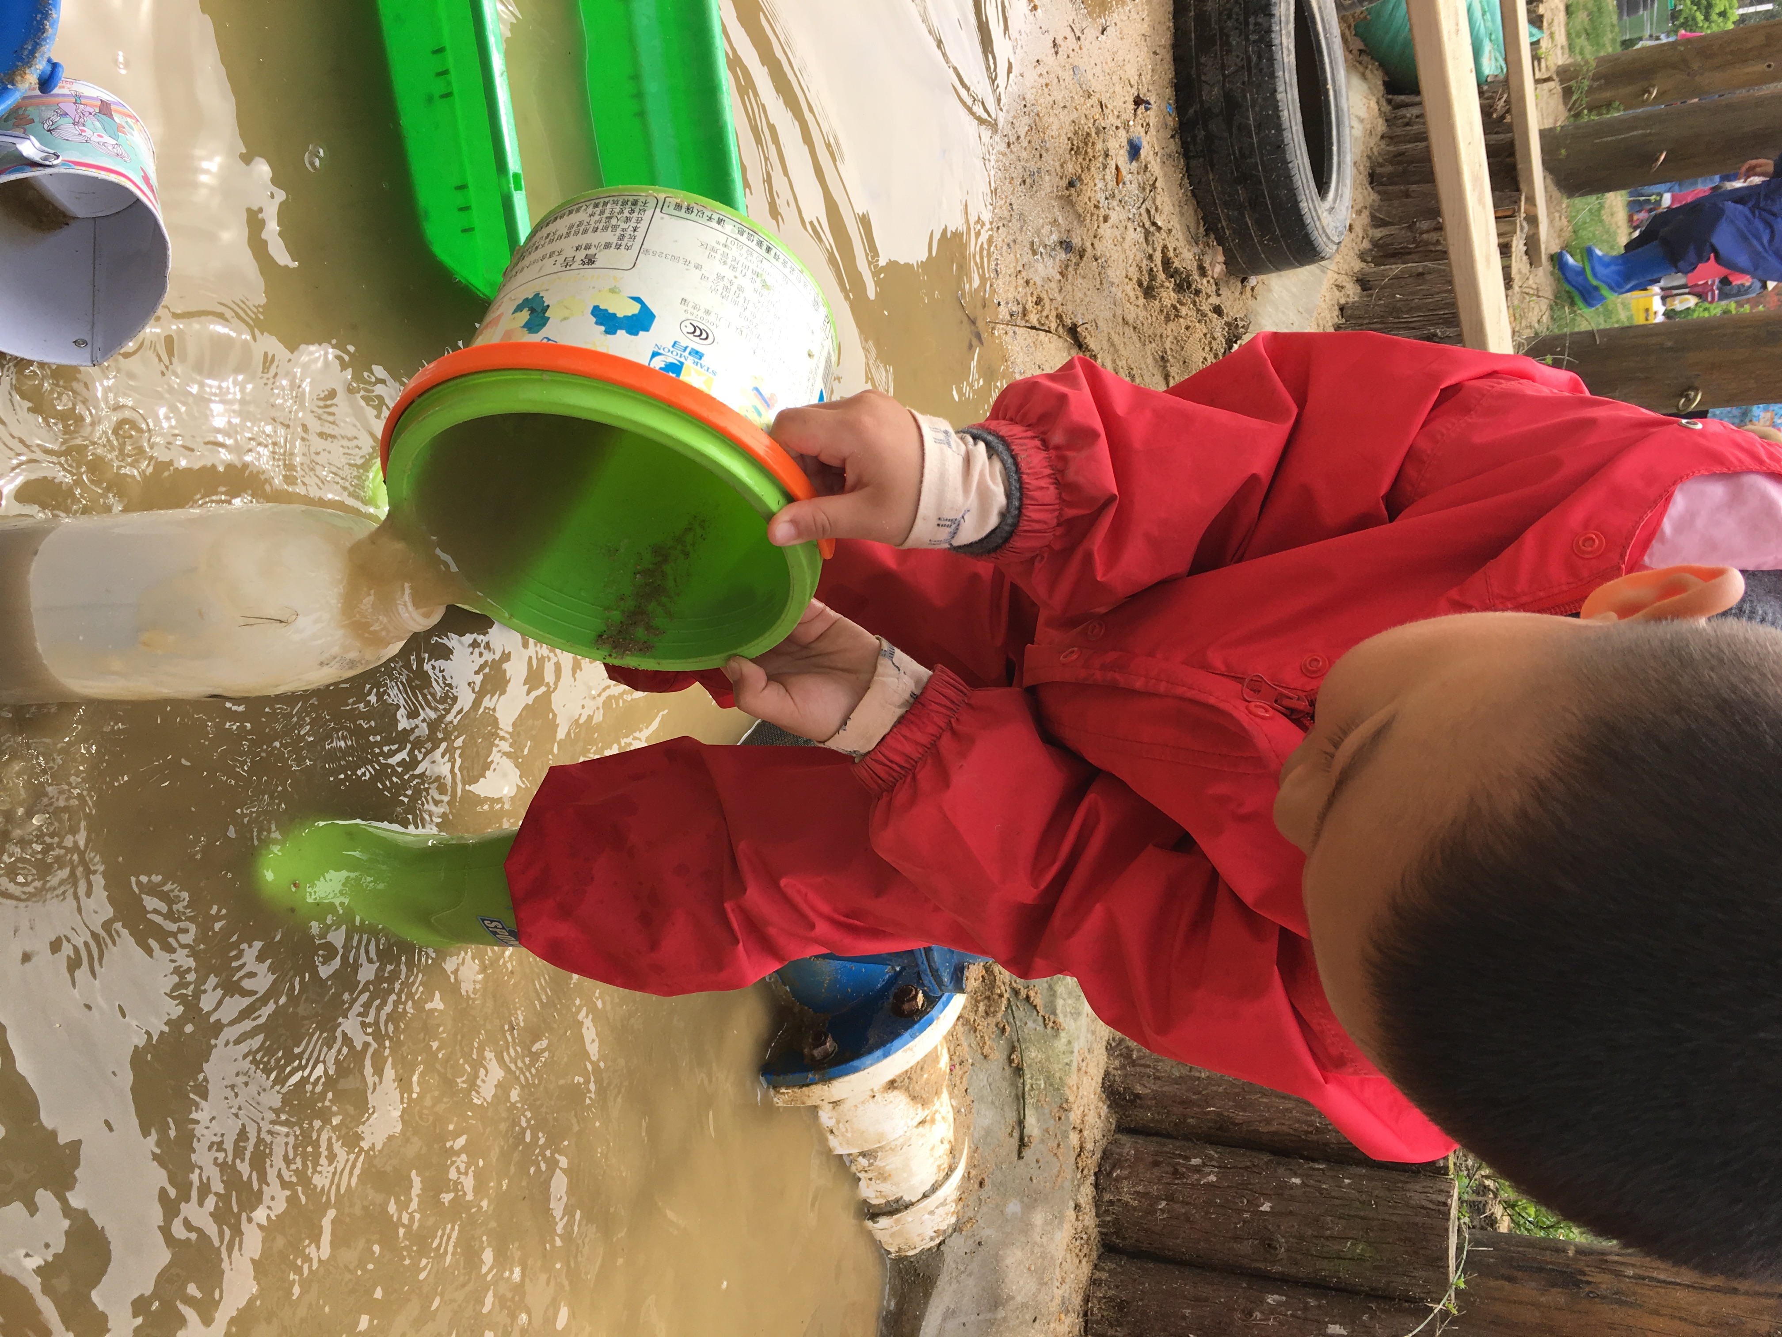  方法三：用小一点的桶装水  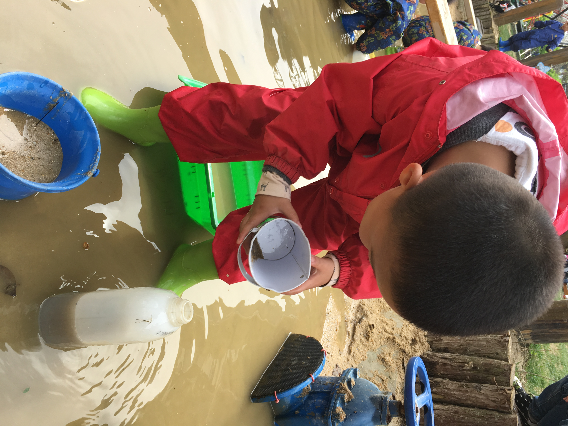 | 簸箕里的水很少能够全部装进瓶子里。  装进瓶子里的水越来越多，但是还是没有办法全部装进去。  这个时候他发现：能够装进去的水越来越多，而且他手的速度开始放的更慢。

评述：
在今天的活动中，阿宸针对一个问题“如何快速地装满瓶水”进行了探究。
首先，针对一个问题他能够询问具体的原因，并且不断地寻找问题的答案。
其次，在尝试的过程中，他能够运用一些探究方法：如观察、比较、操作等方式，不断地寻求问题的答案，在反复尝试过程中中，了解了原因所在，并且通过改变自己的工具，想办法让自己获得成功。
教师感悟：今天的活动中，我们发现：不同材料、大小的材料对于幼儿的探究行为是有很大的影响作用的。在今天的活动中，阿宸通过对不同工具的探索，明白了一定的道理，真的很不错。后期我们也将继续提供一些新的材料，供幼儿进行探索，激发幼儿的探究能力的发展。

